Notita episcopal
Eduardo de la Serna

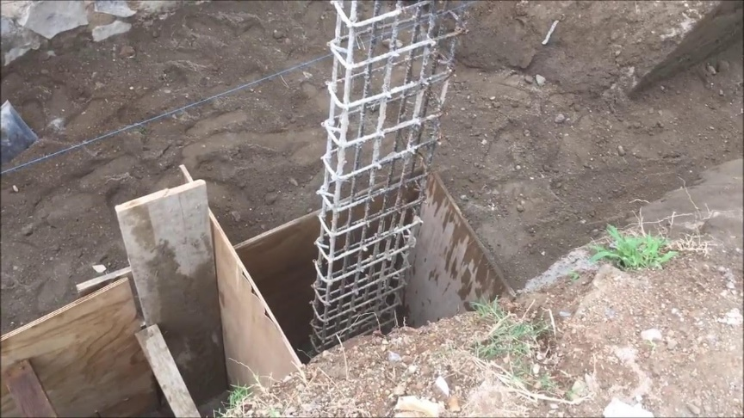
La santa madre institucional, no sé si está en crisis o quiere ponerme en crisis a mí (o ambas cosas), pero me pregunto:

· Me dicen, insistentemente, que la Biblia es “Palabra de Dios”, que es el primer “lugar teológico”, es decir, el primer lugar donde encontramos a Dios y lo podemos escuchar, que una teología sin Biblia es una teología “sin alma”, es decir, muerta, y demás cositas. Pero en los documentos oficiales (encíclicas, pastorales, instrumentum laboris, etc.) la Biblia “brilla por su ausencia” (a menos que se crea que poner un par de citas por aquí o por allá es valorar la Biblia). Sería como confundir adornos de una casa, con los cimientos.
· Me dicen que el Símbolo de la fe, es decir, aquello que “sí o sí” debemos creer, está expresado en “el Credo” y que hay una jerarquía de otros elementos ya que, obviamente, no es lo mismo un elemento esencial que otros accidentales. Pero en los discursos, participaciones o documentos e insistencias se valoran más cosas accidentales que cosas fundamentales. Citar más documentos papales que la misma Biblia es invertir los valores. A esa casa se ingresa por la puerta, no por las ventanas.
· Me dicen que el Magisterio de la Iglesia es importante, aunque relativo y subordinado a la Biblia y la Tradición. “Este Magisterio, evidentemente, no está sobre la palabra de Dios, sino que la sirve, enseñando solamente lo que le ha sido confiado, por mandato divino y con la asistencia del Espíritu Santo la oye con piedad, la guarda con exactitud y la expone con fidelidad, y de este único depósito de la fe saca todo lo que propone como verdad revelada por Dios que se ha de creer” (D.V. 10). Pero el término “Magisterio” (especialmente “el Papa”) se repite constantemente como la norma principal en documentos y textos episcopales y curiales; pareciera que no puede haber homilía, discurso o texto que no tenga citas del Papa. En la casa, las paredes se asientan sobre los cimientos, no a la inversa.
· Me dicen que dentro de la misma teología moral hay “escala de valores”, especialmente a tener en cuenta cuando hay un conflicto o confrontación entre dos posibilidades (de allí la pregunta ¿cuál es el más importante de los mandamientos?). Pero la Iglesia casi en su totalidad aplaude y se vuelve incapaz de cuestionar a un crítico del aborto que aplauda la pena de muerte, o que niegue el amor como fundamental, como si el aborto fuera el “primer analogado” de toda la moral cristiana. En esa casa hay diferentes habitaciones, y se come en unas, se duerme en otras, y se lava la ropa en otra.

Y podríamos seguir… no caben dudas. ¿Seré criticado por tratar de hacer y decir lo que la Santa Madre me dice que debo hacer y decir? ¡Lo soy! ¿Entonces?

Ya que la fe dice relación a esos mismos cimientos, pues seguiré, insistiré, resistiré (espero). Y al hablar seguiré cuestionando, criticando, denunciando.

Hay un texto bíblico (con frecuencia mal leído en su comienzo) al que quisiera aludir para terminar. Se trata del profeta Jeremías; enojado con Dios porque “debe” hablar, pero los destinatarios lo cuestionan, persiguen (y hasta pretenden eliminarlo):

Me sedujiste, Señor [“seducir” debe entenderse “violación”], y me dejé seducir; me forzaste, y me venciste. Yo era motivo de risa todo el día, todos se burlaban de mí. Si hablo, es a gritos, clamando ¡violencia, destrucción!, la Palabra del Señor se me volvió insulto y burla constantes, y me dije: No me acordaré de él, no hablaré más en su Nombre. Pero la sentía dentro como fuego ardiente encerrado en los huesos: hacía esfuerzos por contenerla y no podía. (Jer 20,7-9)

Los griegos tienen un término, parrêsía, que se refiere a tener libertad para hablar, una libertad sin temores, sin “medir” prudencialmente desde el miedo sino a decir aquello que firmemente cree que debe decir. Así lo dice el documento de Santo Domingo:

La función profética de la Iglesia que anuncia a Jesucristo debe mostrar siempre los signos de la verdadera «valentía» (parresía: cf. Hch 4, 13; 1Tes 2, 2) en total libertad frente a cualquier poder de este mundo. Parte necesaria de toda predicación y de toda catequesis debe ser la Doctrina Social de la Iglesia, que constituye la base y el estímulo de la auténtica opción preferencial por los pobres (50).

Vuelvo al comienzo: “me dicen… pero…”

Foto tomada de https://www.youtube.com/watch?app=desktop&v=O-1GeDVWB5w

